TRƯỜNG ĐẠI HỌC BÁCH KHOA HÀ NỘI

VIỆN CÔNG NGHỆ THÔNG TIN VÀ TRUYỀN THÔNG

──────── * ────────

**BÁO CÁO**

**NHẬP MÔN JAVA**

Đề tài 1: Xây dựng chương trình quản lý các cán bộ nhân viên của một công ty.

Nhóm thực hiện: Nhóm 1.2

Sinh viên thực hiện: Đàm Tiến Đạt - 20198212

Nguyễn Sơn Tùng - 20198271

Nhóm trưởng : Nguyễn Minh Châu- 20198208

Lớp: IT-LTU K64A

Giáo viên hướng dẫn: TS. TRẦN HẢI ANH

HÀ NỘI 12-2020

**MỤC LỤC**

**PHÂN CÔNG THÀNH VIÊN TRONG NHÓM** 3

**LỜI MỞ ĐẦU** 4

**CHƯƠNG 1 GIỚI THIỆU CHUNG** 5

**1.Mục đích của đề tài** 5

**2.Phân tích đề tài** 5

**CHƯƠNG 2 XÂY DỰNG CHƯƠNG TRÌNH** 7

**1. Cách chương trình hoạt động** 7

**2. Xây dựng cơ sở dữ liệu** 8

**3. Thiết kế folder** 8

**4. Kết quả chương trình** 10

**CHƯƠNG 3 : KẾT THÚC** 16

**1. Thành quả** 16

**2. Tự nhận xét** 16

**3. Hướng phát triển** 16

# **PHÂN CÔNG THÀNH VIÊN TRONG NHÓM**

|  |  |  |  |  |
| --- | --- | --- | --- | --- |
| **STT** | **Họ tên** | **MSSV** | **Công việc đóng góp** | **Mức độ hoàn thành** |
| 1 | Đàm Tiến Đạt | 20198212 | Làm chức năng đăng nhập, chức năng xóa, báo cáo, xây dựng cơ sở dữ liệu. | 90% |
| 2 | Nguyễn Sơn Tùng | 20198271 | Làm chức năng sửa, làm slide, làm file hướng dẫn, xây dựng cơ sở dữ liệu. | 90% |
| 3 | Nguyễn Minh Châu | 20198208 | Làm chức năng hiển thị thêm, tìm kiếm thông tin,phân trang, chỉnh sửa giao diện, xây dựng cơ sở dữ liệu. | 90% |

# **LỜI MỞ ĐẦU**

Trong những năm gần đây , ở Việt Nam, ngành công nghệ thông tin đang phát triển như vũ bão bởi nguồn nhân lực trẻ dồi dào. Công nghệ thông tin trở thành một phần không thể thiếu trong mọi lĩnh vực, ngành nghề. Đặc biệt, đối với các công ty, tổ chức, tin học đóng vai trò vô cùng quan trọng trong việc quản lý thông tin, dữ liệu. Việc quản lý thông tin tốt sẽ giúp cho việc kiểm soát được dễ dàng hơn, từ đó nâng cao hiệu quả, năng suất công ty.

Chính vì vậy, trong mini-project này, dựa vào những kiến thức đã học được từ môn “Nhập môn Java”, nhóm chúng em quyết định làm đề tài số 1 : “Chương trình quản lý các cán bộ nhân viên của một công ty”. Chương trình sẽ giúp người dùng quản lý được thành viên trong công ty của mình, có thể thay đổi, chỉnh sửa theo nhu cầu.

Trong quá trình hoàn thành, chúng em xin cảm ơn thầy Trần Hải Anh đã truyền đạt kiến thức tận tình và các bạn trong nhóm đã làm việc hết sức.

**Hà Nội, ngày tháng năm 2020**

**Nhóm 1.2**

# **CHƯƠNG 1 GIỚI THIỆU CHUNG**

## **1.Mục đích của đề tài**

- Mục đích: Xây dựng  chương trình quản lý các cán bộ nhân viên của một công ty, giúp người đứng đầu, người quản lý có thể kiểm soát được thông tin nhân viên trong công ty

## **2.Phân tích đề tài**

2.1 Cách tiếp cận

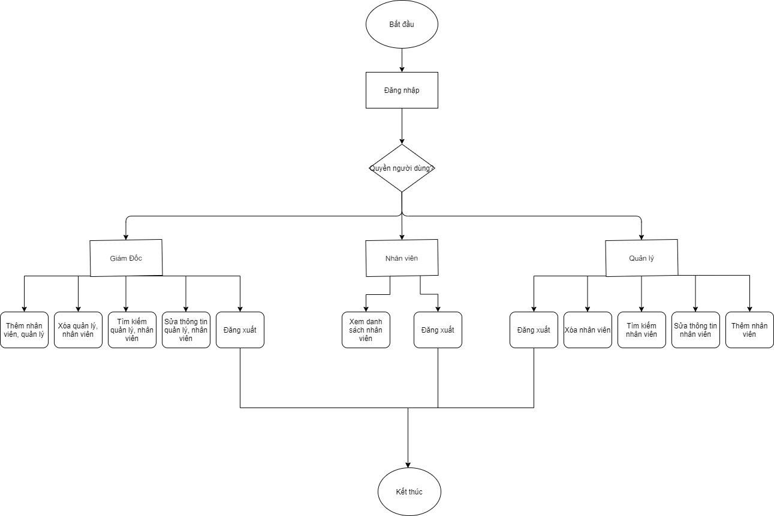 - Từ đề bài, bọn em phân tích và xây dựng chương trình hoạt động theo biểu đồ sau:

*Cách hoạt động chương trình*

- Ngoài các chức năng theo đề bài, nhóm chúng em sẽ xây dựng thêm chức năng đăng nhập cùng với phân quyền người dùng theo 3 bậc : Giám đốc, quản lý, nhân viên.

2.2 Công cụ sử dụng

- Ngôn ngữ : Java.

- Cơ sở dữ liệu : MySQL.

- Phần mềm Xampp.

- Phần mềm soạn thảo: Eclipse.

- Phần mềm quản lý source code: Github Desktop.

2.3 Chức năng chính

- Đăng nhập, phân quyền người dùng.

- Hiển thị thông tin nhân viên.

- Tìm kiếm thông tin nhân viên.

- Thêm, xóa, sửa thông tin nhân viên.

- Phân trang.

2.4 Mục tiêu hướng tới

- Xây dựng một chương trình giao diện đẹp, thân thiện với người dùng.

- Chương trình có tích hợp đầy đủ các tính năng trong đề tài, dễ nhìn, dễ sử dụng.

# **CHƯƠNG 2 XÂY DỰNG CHƯƠNG TRÌNH**

## **1. Cách chương trình hoạt động**

Chương trình sẽ phân quyền người dùng thành 3 bậc :Giám đốc, quản lý, nhân viên. Mỗi chức vụ sẽ có những quyền hành riêng.

1. Giám đốc có thể thực hiện các chức năng:
   * Đăng nhập/đăng xuất
   * Thêm nhân viên,quản lý
   * Xóa nhân viên,quản lý
   * Tìm kiếm nhân viên, quản lý
   * Sửa thông tin nhân viên, quản lý
   * Thêm phòng ban
   * Thêm tài khoản quản lý
2. Quản lý có thể thực hiện các chức năng:
   * Đăng nhập/đăng xuất
   * Thêm nhân viên
   * Xóa nhân viên
   * Tìm kiếm nhân viên
   * Sửa thông tin nhân viên
3. Nhân viên có thể thực hiện các chức năng:
   * Đăng nhập/đăng xuất
   * Xem danh sách nhân viên

## **2. Xây dựng cơ sở dữ liệu**

Sau khi phân tích đề bài, chúng em thiết kế database theo bảng sau:

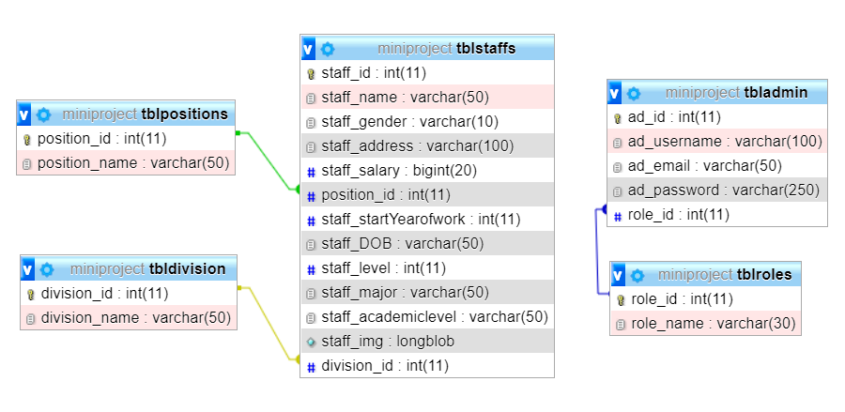

Bảng tblstaff gồm các thuộc tính của nhân viên, trong đó trường position_id dùng để liên kết với bảng tblpostions (dùng để xác định chức vụ nhân viên), trường division_id dùng để liên kết với bảng tbldivision (phân chia các phòng ban).

Bảng tbladmin có trường role_id liên kết với bảng tblroles dùng để phân chia quyền người dùng (giám đốc, quản lý, nhân viên).

## **3. Thiết kế folder**

Để xây dựng chương trình này bọn em đã thiết kế các package

*Package controller*: vẽ giao diện và tạo chức năng

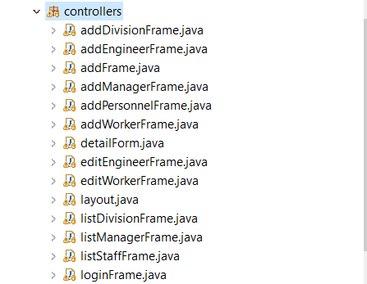

*Package database* : Liên kết cơ sở dữ liệu

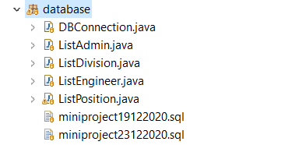

*Package model* : thiết kế các lớp đối tượng

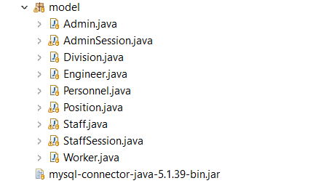

Trong packet model, lớp Engineer, Personnel, Worker được kế thừa từ lớp Staff:

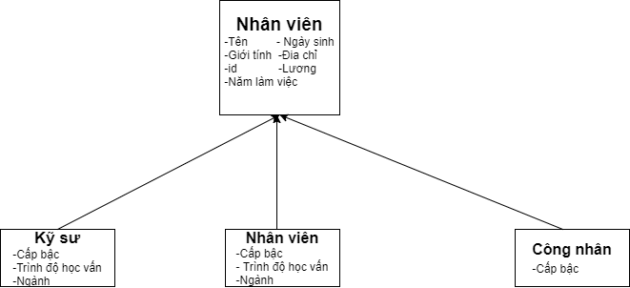

## **4. Kết quả chương trình**

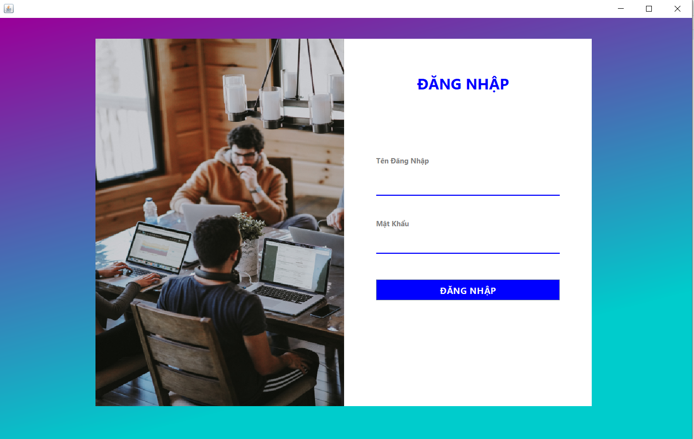

*Giao diện đăng nhập*

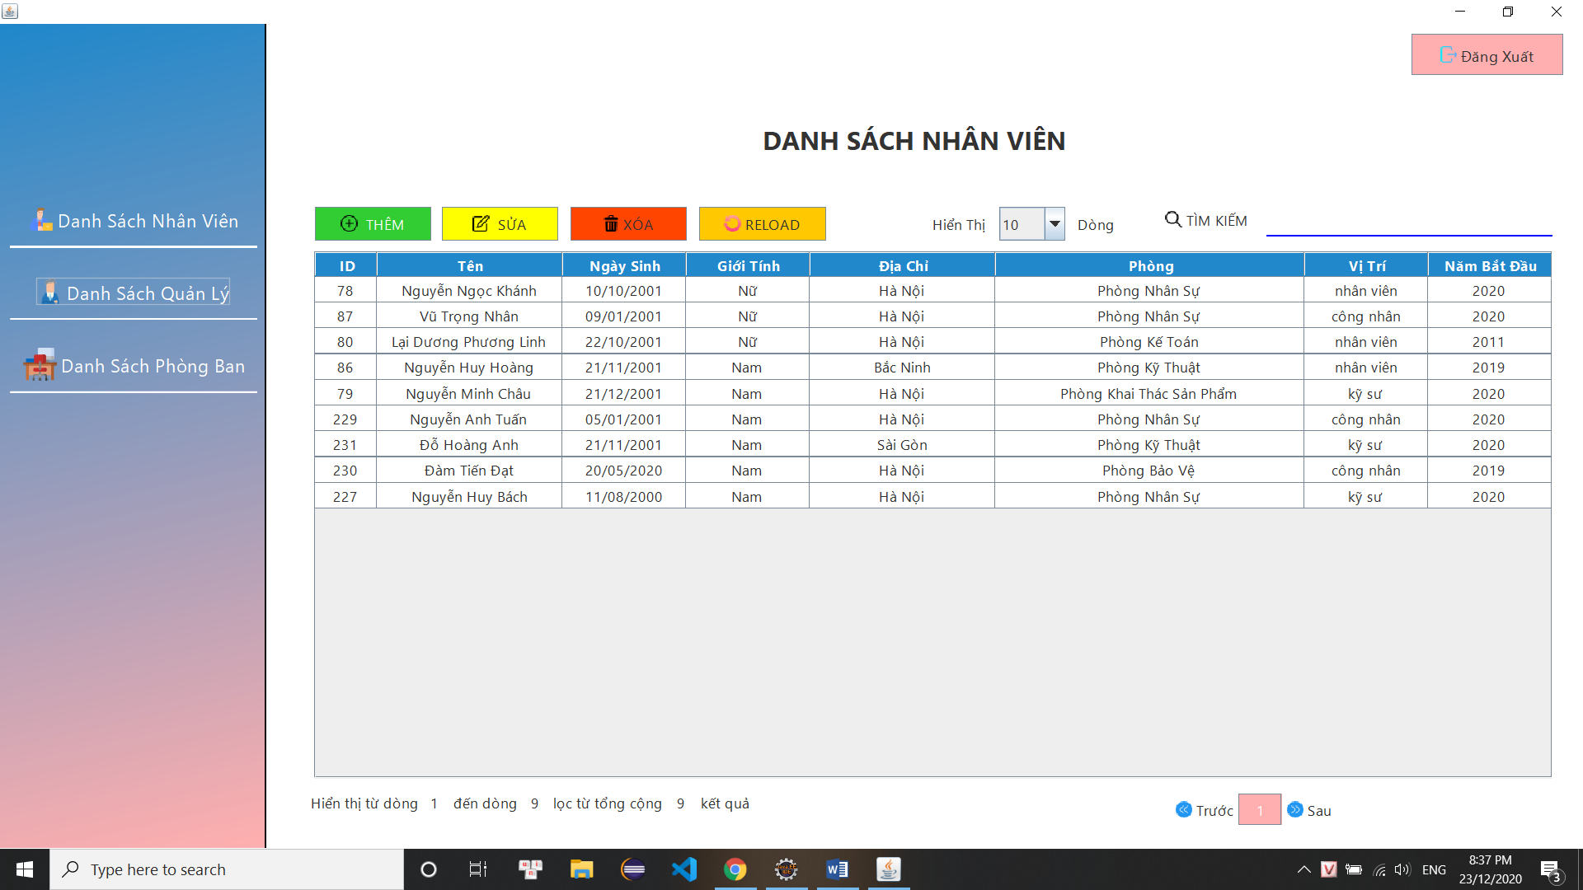

*Bảng danh sách nhân viên*

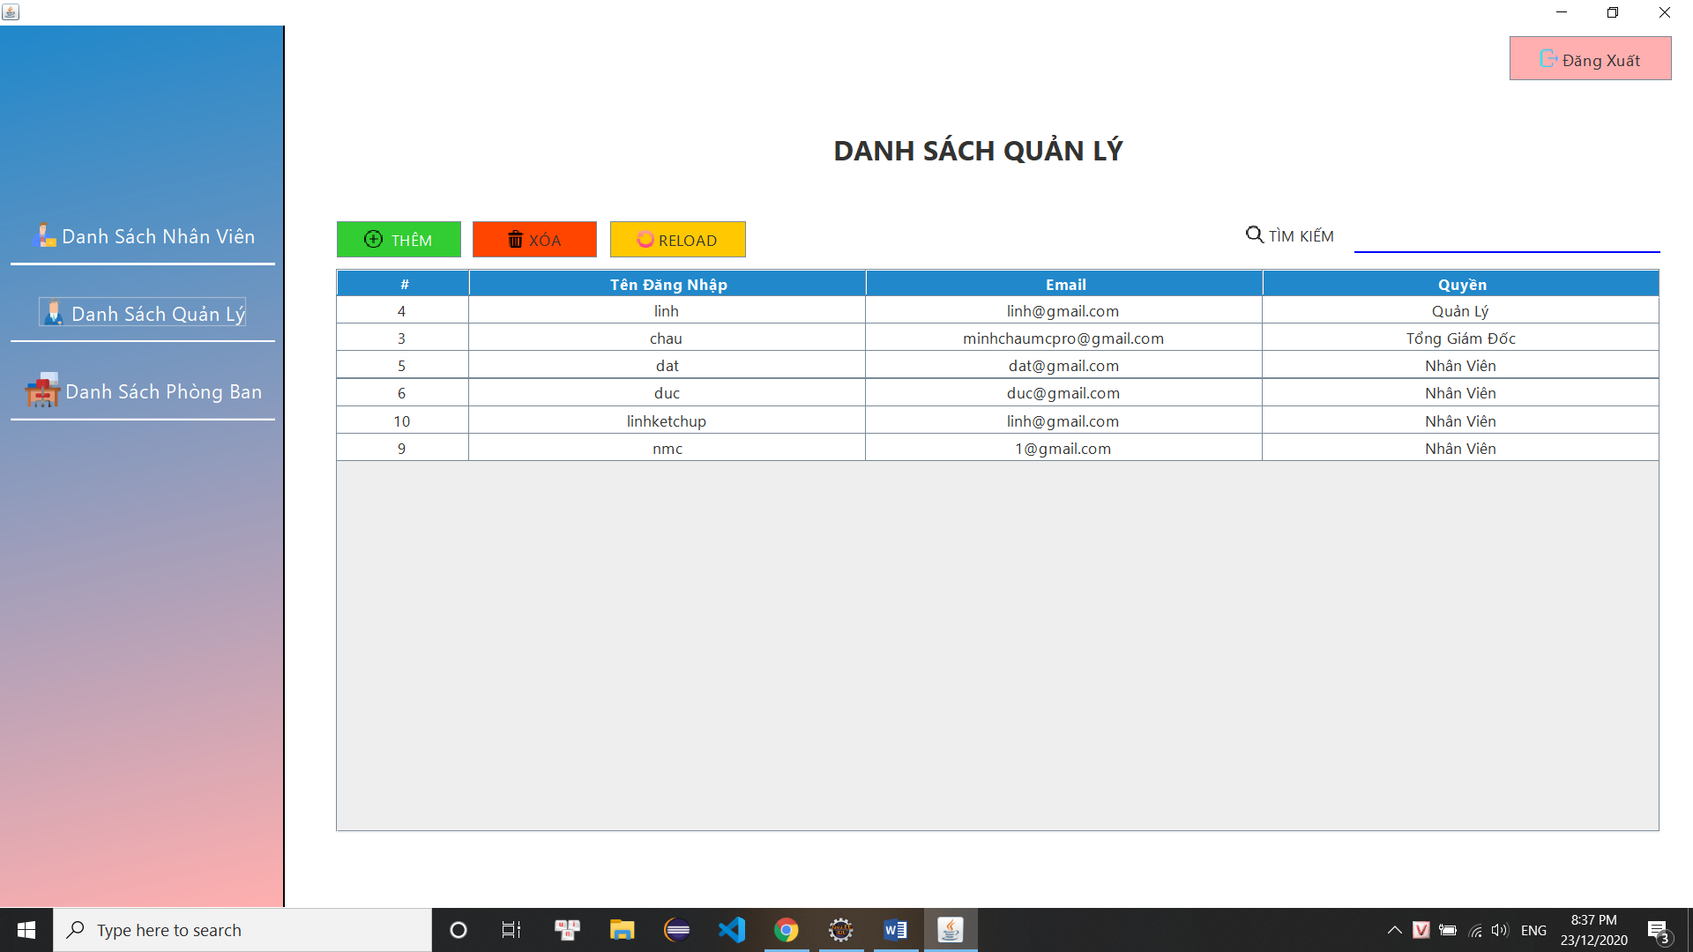

*Bảng quản lý phòng ban*



*Bảng quản lý tài khoản*

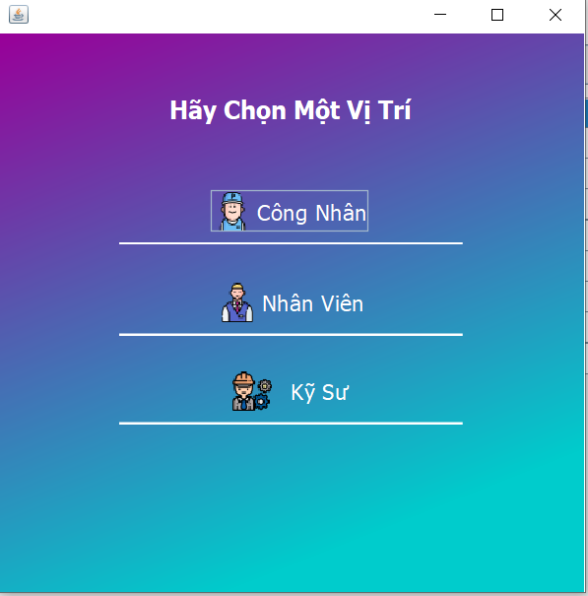

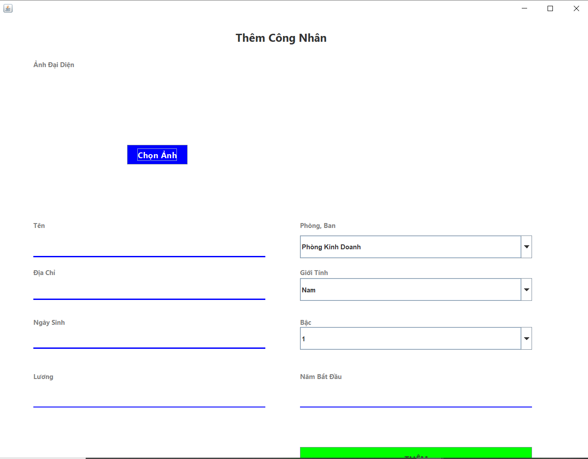

*Giao diện thêm thông tin*

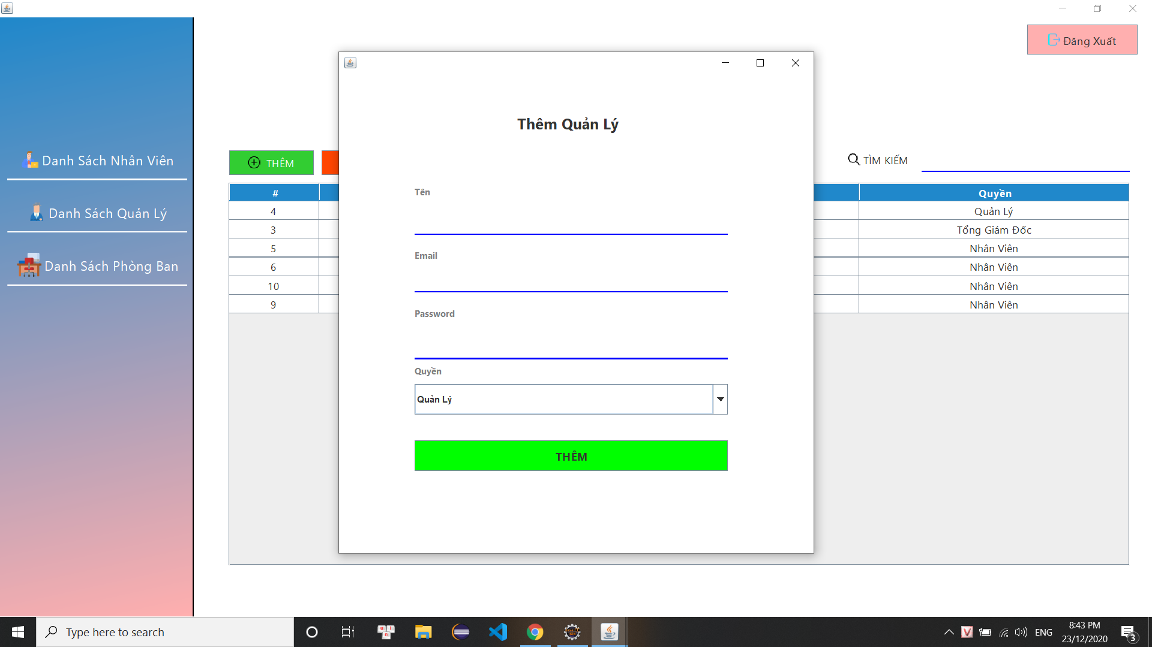

*Thêm thông tin quản lý*

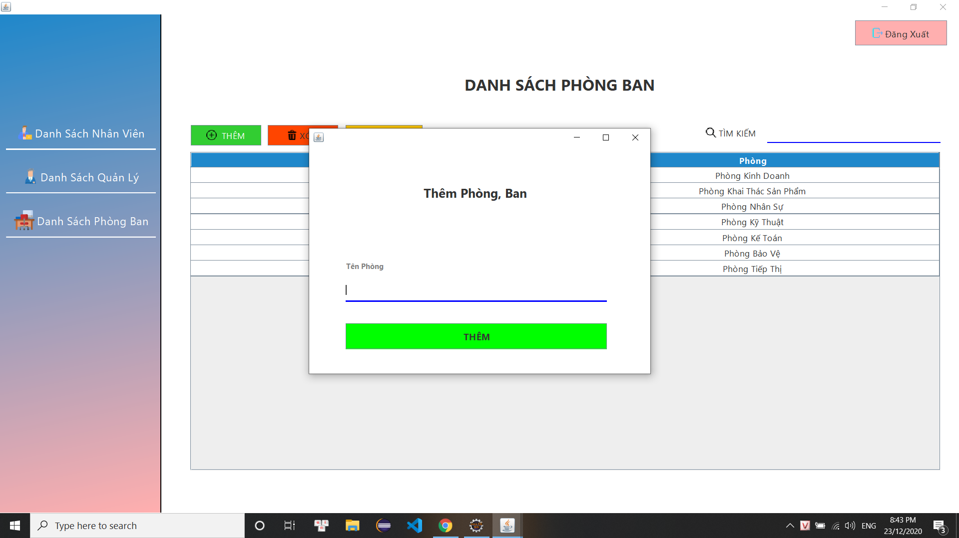

*Thêm thông tin phòng, ban*

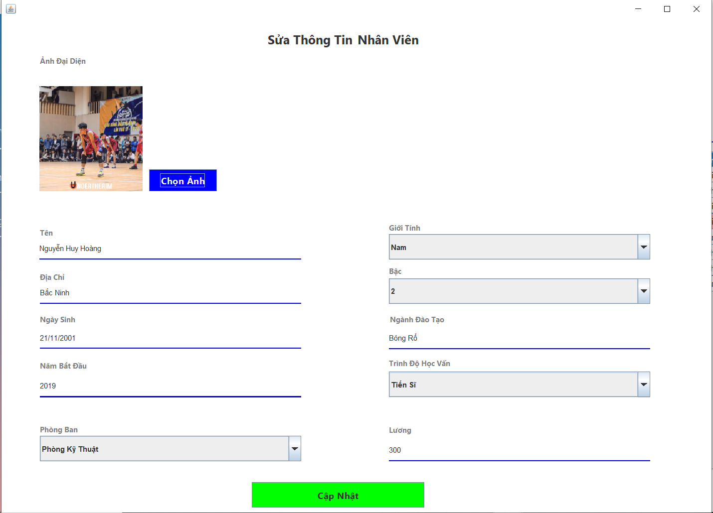

*Giao diện sửa thông tin*

# **CHƯƠNG 3 : KẾT THÚC**

## **1. Thành quả**

- Hiểu được cách làm việc nhóm để tạo ra một project.

- Xây dựng được một chương trình quản lý thông tin dữ liệu đơn giản.

- Tích lũy thêm được nhiều kinh nghiệm, tiếp thu được nhiều kiến thức mới.

- Hiểu được cách vận hành một chương trình đơn giản.

## **2. Tự nhận xét**

2.1 Ưu điểm

- Đã xây dựng được chương trình với đầy đủ chức năng như trong đề bài.

- Giao diện đơn giản, thân thiện với người dùng.

2.2 Nhược điểm

- Hệ thống bảo mật còn kém, dễ dàng bị tấn công.

- Một số chức năng chưa hoàn thiện hoàn toàn.

## **3. Hướng phát triển**

Phần mềm này có thể phát triển thêm các chức năng khác hoàn thiện hơn, từ đó ứng dụng để quản lý dữ liệu trong các công ty từ nhỏ cho đến lớn. Ngoài ra cần phải nâng cấp hệ thống bảo mật hơn giúp tránh được rò rỉ dữ liệu ra bên ngoài.